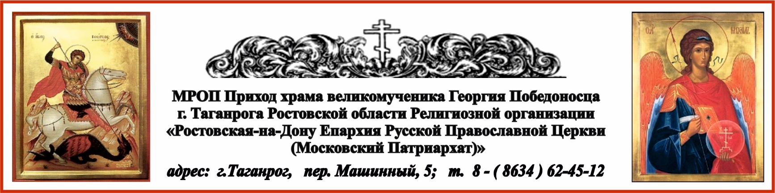

**РАСПИСАНИЕ БОГОСЛУЖЕНИЙ НА ОКТЯБРЬ МЕСЯЦ**

3.10. пт. в 1700 вечернее богослужение.

4.10. сб. в 8-00 Литургия. Свт. **Димитрия**, митр. Ростовского.

4.10. сб. в 1700 вечернее богослужение.

5.10. вс. в 800 Литургия.

9.10. чт. в 800 Литургия. Апостола и евангелиста **Иоанна Богослова.**

10.10. пт. в 1700 вечернее богослужение.

11.10. сб. в 800 Литургия. Прпп. схимонаха **Кирилла** и схимонахини **Марии**, родителей прп. **Сергия** Радонежского.

11.10. сб. в 1700 вечернее богослужение.

12.10. вс. в 800 Литургия. Свт. **Иоа́нна** (Максимо́вича), архиепископа Шанхайского и Сан-Францисского.



13.10. пн. в 1700 вечернее богослужение.

14.10. вт. в 800 Литургия. **Покров Пресвятой Владычицы нашей Богородицы и Приснодевы Марии.**

17.10. пт. в 1700 вечернее богослужение. Молебен с Акафистом праведному Павлу Таганрогскому.

18.10. сб. в 800 Литургия**. Свтт. Московских.**

18.10. сб. в 1700 вечернее богослужение.

19.10. вс. в 800 Литургия. Апостола**Фомы.**

24.10. пт. в 1700 вечернее богослужение.

25.10. сб. в 800 Литургия.

25.10. сб. в 1700 вечернее богослужение. Молебен с Акафистом преподобномученице Елисавете и инокине Варваре.

26.10. вс. в 800 Литургия. **Иверской иконы Божией Матери**.

Ежедневно в келии старца Павла совершаются молебны:

по выходным дням в 1300, по будням в 1200.

По средам совершаются богослужения в часовнях:

в честь иконы Пресвятой Богородицы «Скоропослушница» в 1200 – акафист, в 1215 – молебен;

в честь Казанской иконы Божией Матери в 1300 молебен.

Если делаешь добро, то должно его делать только лишь для Бога. Почему на неблагодарность людей и не должно обращать никакого внимания. — Награду ожидай не здесь, а от Господа на небесах.

прп. Амвросий Оптинский(https://azbyka.ru/days/2025-10-12 - цитата дня).